|  |  |
| --- | --- |
|  |  |
| شرکت توسعه و ارتقای ایمنی نیروگاه های اتمی | شرکت تولید و توسعه انرژی اتمی ایران |

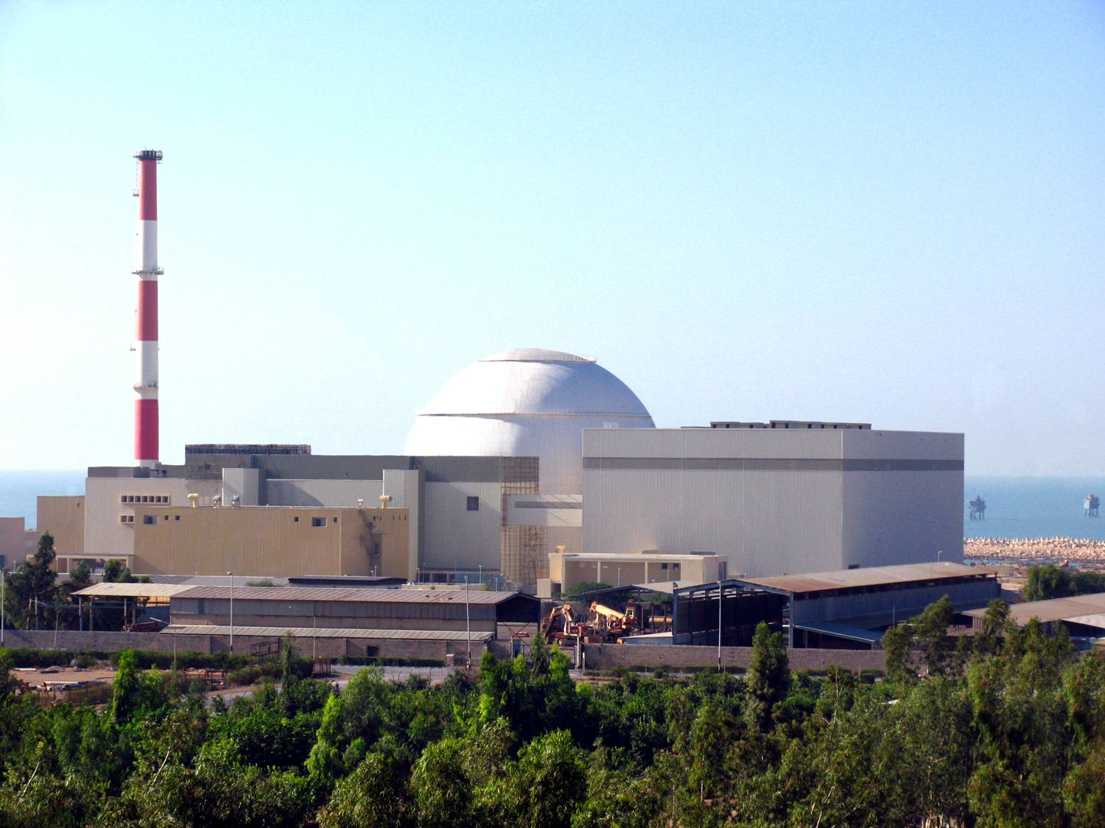

**صورت ‌وضعيت موقت شماره 7**

**" پروژه خدمات پشتیبانی فنی واحد اول نیروگاه اتمی بوشهر"**

**شماره قرارداد: 0901/96**

**كد مدرک:** (FRM-6030-02)

**ویرایش صفر**

**تاریخ تهیه صورت وضعیت: 07/04/1397**

**دستور کار WO-T901-001**

**جدول ریز پیشرفت فعالیت ها و کارکرد هر ردیف( 1 از 2)**



**دستور کار WO-T901-001**

**جدول ریز پیشرفت فعالیت ها و کارکرد هر ردیف( 2 از 2)**



**دستور کار WO-T901-002**

**جدول ریز پیشرفت فعالیت ها و کارکرد هر ردیف( 1 از 2)**



**دستور کار WO-T901-002**

**جدول ریز پیشرفت فعالیت ها و کارکرد هر ردیف( 2 از 2)**



**دستور کار WO-T901-003**

**جدول ریز پیشرفت فعالیت ها و کارکرد هر ردیف**



**دستور کار WO-T901-004**

**جدول ریز پیشرفت فعالیت ها و کارکرد هر ردیف**



**دستور کار WO-T901-005**

**جدول ریز پیشرفت فعالیت ها و کارکرد هر ردیف( 1 از 2)**



**دستور کار WO-T901-005**

**جدول ریز پیشرفت فعالیت ها و کارکرد هر ردیف( 2 از 2)**



**دستور کار WO-T901-006**

**جدول ریز پیشرفت فعالیت ها و کارکرد هر ردیف**



**دستور کار WO-T901-008**

**جدول ریز پیشرفت فعالیت ها و کارکرد هر ردیف**



**دستور کار WO-T901-009**

**جدول ریز پیشرفت فعالیت ها و کارکرد هر ردیف**



**دستور کار WO-T901-011**

**جدول ریز پیشرفت فعالیت ها و کارکرد هر ردیف**



**دستور کار WO-T901-013**

**جدول ریز پیشرفت فعالیت ها و کارکرد هر ردیف**



**پيوست ها**